ПЕДАГОГИЧЕСКАЯ ГАЗЕТА №30
ДЛЯ РОДИТЕЛЕЙ И СОТРУДНИКОВ
" МОТЫЛЁК"
Газета, объединяющая больших и маленьких.
Газета для тех, кто растит и воспитывает детей.
Защитить ребенка от «информационной лавины»

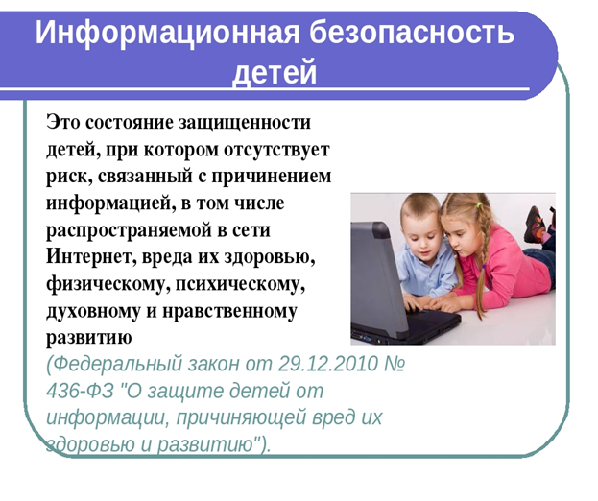
Жизнь современного ребенка разделена на реальную и виртуальную. В реальной – родители, школа, друзья. А в виртуальной – заманчивый интернет с безграничными возможностями для игр.
Как помочь ребенку выстроить грамотные и безопасные отношения со «всемирной паутиной»? Что делать, если сын или дочь много времени уделяют гаджетам?
На эти вопросы отвечает Юлия Борисовна Гиппенрейтер, доктор психологических наук, психолог, специалист по экспериментальной психологии, профессор кафедры общей психологии факультета психологии МГУ им. М.В. Ломоносова, Патриарх российской психологии.
Отрывок из книги Юлии Борисовны «О воспитании ребенка: беседы и ответы на вопросы», из главы 10 «Компьютер и социальные сети»:
Как спасти ребенка от того мусора, которым переполнена Сеть? [Беседа]
Мама: Rак это может повлиять на психику и дальнейшую жизнь наших детей? Просто страшно становится.
Ю. Б.: Вас пугает «информационная лавина», которая обрушивается из социума на наших детей. При этом вы как бы предполагаете, что у них нет защиты от всяких «модных» идей, которые вас пугают.
Могу вас заверить, что защита есть! Это — вы, ваша семья, та среда, в которой ребенок проводит первые годы своей жизни вплоть до школы. В эти годы в нем закладываются, а лучше сказать, запечатлеваются ценности семьи, модели поведения женщины и мужчины, честность, трудолюбие, уважение к личности другого — все, что вы мечтаете в него заложить.
Он впитывает в себя то, что видит и слышит, прежде всего, от родителей. Они в эти годы для него — главные авторитеты. Ему не надо читать лекций или наставлений. Он просто всматривается в вас и начинает безусловно принимать все, что вам нравится, что вы цените, любите, считаете правильным и важным. И не принимать то, что вызывает у вас неприязнь, отталкивание.
Именно такие эмоциональные «сообщения о себе» на него действуют больше всего. Ведь даже читая сказки, вы передаете ему свое отношение к героям и свои чувства!
А что уж говорить о вашем реальном поведении!
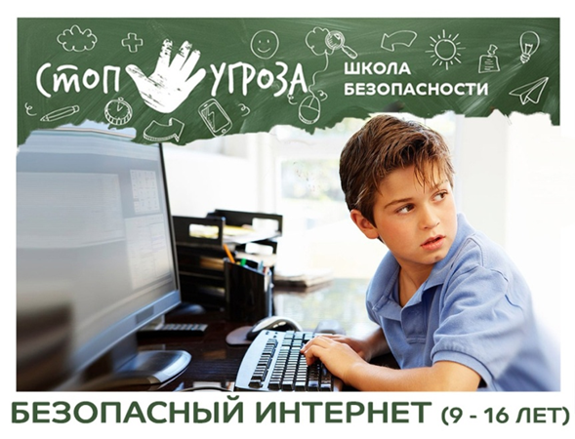
Ваше беспокойство понятно. Но выход есть: своим поведением и отношением к событиям, людям, «модам» вы можете защитить вашего ребенка от вредных
влияний «информационной лавины» и одновременно дать ему надежные опоры и ориентиры в жизни. Надо только со всей серьезностью отнестись к этой необыкновенно важной функции родителя — растить ребенка в атмосфере высоких непреложных ценностей!
Мама: Но компьютеры — это не только игрушки, но и обучение — так?
Ю. Б.: Обучение за компьютером — двоякая вещь. С одной стороны, это быстрый расчет задач, сбор информации, но с другой — замена эмоционального общения. В Англии, например, в школе детям позволяют заниматься за компьютером только 40 минут в день. Остальное время — это разговоры, объяснения, обсуждения. Взаимодействие с учителем, реакция на пробуждение мысли, шутка или раздражение — все это недоступно компьютерным технологиям.
11-летний ребенок очень много времени проводит за компьютером и в социальных сетях. Что делать?
Это глобальный вопрос цивилизации. Что делать с тем, что хлеб стали печь не в русской печке, а покупать в магазине? Что делать с тем, что дети теперь бегают в магазин вместо того, чтобы трудиться в поле? Идет очень сильная перестройка всей жизни и средств общения. У меня нет прямого ответа на ваш вопрос, поэтому будем размышлять вместе.
Что ты хочешь как родитель от своего ребенка? Каких ты придерживаешься для него стандартов жизни — теперешней и будущей? Наверное, ты хочешь, чтобы он общался с живыми людьми, вел активную социальную жизнь. Опасность, которую сейчас подсовывает нам технический прогресс, состоит в том, что ребенок погружается в жизнь виртуальную, искусственную.
Родителю надо определить свою базисную установку для ребенка: допустимую долю ухода в виртуальный мир. Компьютерные игры — это полностью искусственная жизнь. Общение через социальные сети может эмоционально затягивать, однако такое общение сильно ограничено. Оно лишено таких важных составляющих, как зрительный контакт, интонации голоса, чисто физические прикосновения, жесты. Все эти включения создают особое поле, атмосферу реального общения, их нельзя заменить только текстами. «Электронная» коммуникация менее естественна, можно сказать, она — вырожденная форма общения.
Родители, учитывая свое видение настоящего и будущего ребенка, должны просто своей волей вводить ограничения на гаджеты, и чем раньше, тем лучше. Мы знаем, что шоколад — это вкусно, хорошо и вполне допустимо, но одним шоколадом кормить ребенка никто не будет, как бы тот в данный момент этого ни хотел.
Надо стараться использовать компьютер максимально конструктивно, например, не застревать на мультиках и играх, а знакомить ребенка с образовательным потенциалом Всемирной сети. Возможности же эти огромны! Ребенку, например, будет интересно узнать перевод или толкование каких-то слов, посмотреть образовательные фильмы, обучающие программы — все это очень важно.
Известный врач, педагог и создатель собственной системы воспитания Мария Монтессори говорила, что на родителе и учителе лежит важнейшая обязанность — обогащать среду.
Обогащенная среда — это игрушки, книги, сказки, мифы, в конце концов, ресурсные люди, от которых можно многое узнать и почерпнуть. Можно через компьютер получить больший объем разных ресурсов. Но одновременно нужно увеличивать время общения и жизни в натуральном виде, с живыми людьми. Нас цивилизация тянет в один экстрим, значит, надо усиливать другой!
Я много думаю о том, в чем будущее психологии. В свое время бихевиористы (это такое течение в психологии) сказали: «Идем в жизнь и будем заниматься поведением человека». Сто лет спустя появляются вопросы про «компьютерное» общение. Их ставят не только родители, но общество, культура, сама цивилизация. Людям нужны контакты друг с другом. Однако стало понятно, что те формы, которые сейчас создались, явно недостаточны, они не отвечают важнейшей потребности в общении. Теперь психологам приходится говорить о контактах искусственных и реальных, компьютерных и человеческих.
Важно помнить, что общение в Сети — только урезанная форма контактов, и она не самая главная!
[…] Важно осознать особенности новых технологий, с которыми имеют дело дети.
Во-первых, в играх ребенок получает моментальную обратную связь и не привыкает к тому, что реакция на его действия может быть запоздалой, отложенной.
Во-вторых, физические взаимодействия с «предметами» в гаджетах ограниченны и искажены. Они не дают возможности ребенку практически осваивать навыки.
И в-третьих, эмоциональные отношения в компьютерных играх и социальных сетях урезаны и ограниченны.
Родителям стоит понимать богатство реального мира, разнообразие его сторон и свойств. Осознавать, какие из этих свойств в технологиях отсутствуют или урезаны. Когда вы ограничиваете взаимодействие детей с гаджетами, то заполняйте освободившееся время активностями, в которых ребенок получит то, что технологии ему не дают.
Подвижные занятия, реальные действия с предметами, эмоциональное общение с мамой и папой, реальные отношения с друзьями. Если делиться эмоциями с ребенком и прививать ему вкус к реальному миру, то к моменту, когда он пойдет в школу, ограниченности гаджетов будут ему хорошо известны. Конкурируйте с гаджетами: доказывайте на деле, что реальное общение интереснее виртуального.

Список литературы

О воспитании ребенка: беседы и ответы на вопросы / Ю.Б. Гиппенрейтер. – Москва : Издательство АСТ, 2020. – 160 с.

Выпуск газеты подготовлен
педагогом – психологом
Детского сада № 1 Е. В. Ереминой
2023

